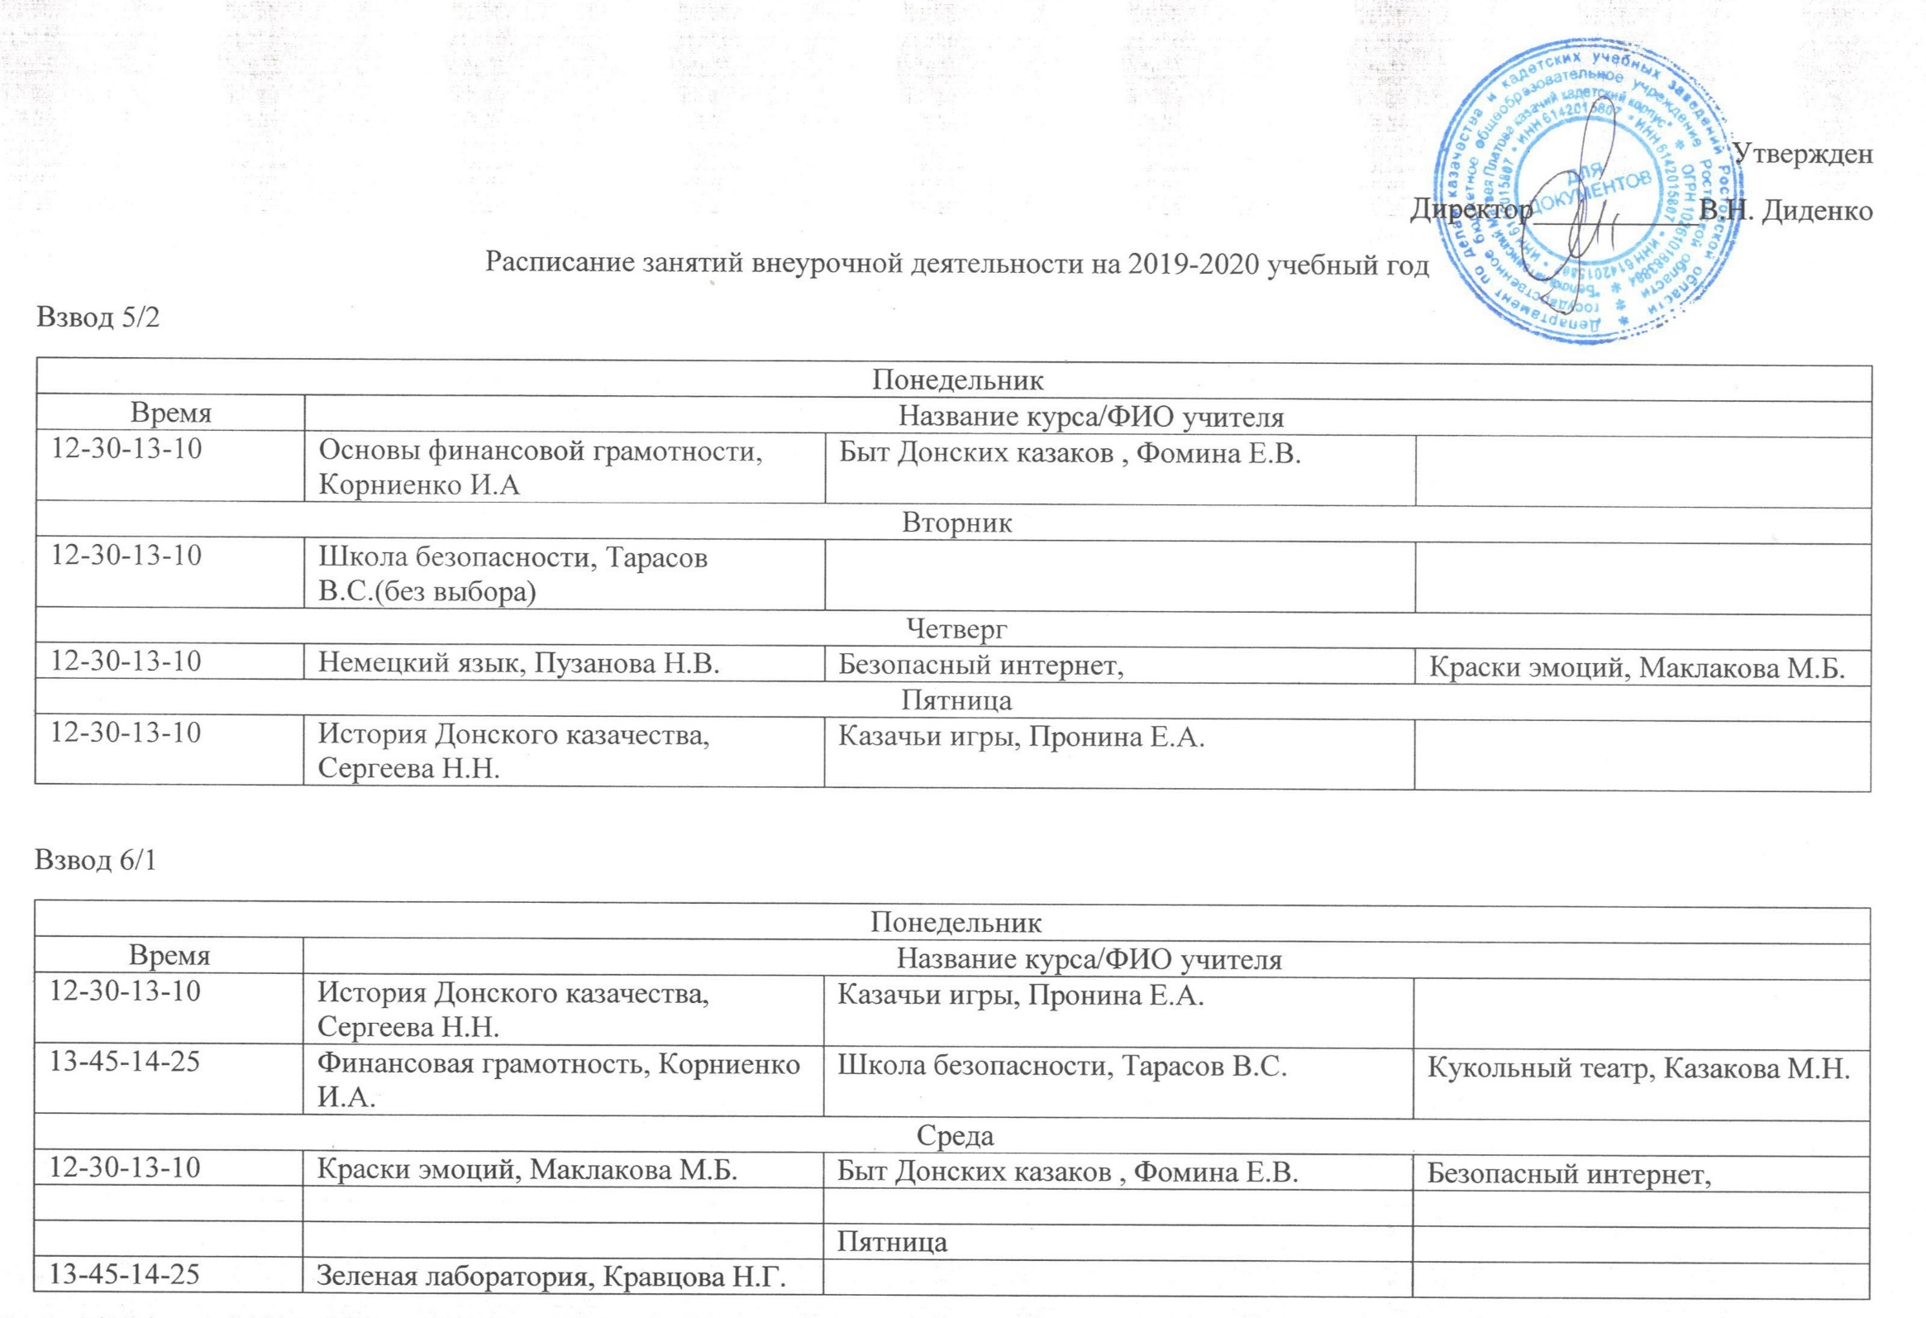
Взвод 6/2
Понедельник
Время | Название курса/ФИО учителя
13-45-14-25 | Финансовая грамотность, Корниенко И.А. | История Донского казачества, Сергеева Н.Н. | Зеленая лаборатория, Кравцова Н.Г
 |  | Вторник
12-30-13-10 | Краски эмоций, Маклакова М.Б. | Казачьи игры, Пронина Е.А
13-45-14-25 | Школа безопасности, Тарасов В.С. | Кукольный театр, Казакова М.Н. | Безопасный интернет,
Четверг
12-30-13-10 | Быт Донских казаков , Фомина Е.В.(без выбора)

Взвод 7/1
Среда
Время | Название курса/ФИО учителя
13-45-14-25 | Кукольный театр, Казакова М.Н.
Четверг
13-45-14-25 | Финансовая грамотность, Корниенко И.А. | Занимательная информатика | Школа безопасности, Тарасов В.С.
Пятница
12-30-13-10 | Тропинка к своему «Я»( без выбора), Маклакова М.Б.
13-45-14-25 | История Донского казачества, Сергеева Н.Н. | Быт Донских казаков , Фомина Е.В. | Казачьи игры, Пронина Е.А

Взвод 7/2
Время | Название курса/ФИО учителя
 | Понедельник
13-45-14-25 | Мультстудия ,Честных Ю.Ю. | Тропинка к своему «Я», Маклакова М.Б. |  | Быт Донских казаков , Фомина Е.В.
 |  | Среда
13-45-14-25 | Школа безопасности, Тарасов В.С. |  | Занимательная информатика, |  | Кукольный театр, Казакова М.Н.
Четверг
12-30-13-10 | История Донского казачества, Сергеева Н.Н.( без выбора)
13-45-14-25 | Финансовая грамотность, Корниенко И.А. |  | Мультстудия ,Честных Ю.Ю. |  | Казачьи игры, Пронина Е.А

Взвод 8/1
Название курса/ФИО учителя
Время | Понедельник
13-45-14-25 | Занимательная информатика, | Казачьи игры, Пронина Е.А
Пятница
13-45-14-25 | Финансовая грамотность, Корниенко И.А. | Дон, Традиции. Культура, Караиван И.Г. | Тропинка к своему «Я», Маклакова М.Б.

Взвод 8/2
Понедельник
Время | Название курса/ФИО учителя
13-45-14-25 | Дон, Традиции. Культура, Караиван И.Г. | Занимательная информатика
Среда
13-45-14-25 | Казачьи игры, Пронина Е.А( без выбора)
Пятница
13-45-14-25 | Финансовая грамотность, Корниенко И.А | Тропинка к своему «Я», Маклакова М.Б.

Взвод 8/3
Понедельник
Время | Название курса/ФИО учителя
13-45-14-25 | Занимательная информатика
Вторник
13-45-14-25 | Юный медик, Фомина Е.В. (без выбора)
Среда
13-45-14-25 | Мульстудия , Честных Ю.Ю. | Тропинка к своему «Я», Маклакова М.Б. | Дон, Традиции. Культура, Караиван И.Г.
Пятница
13-15-13-55 | Основы финансовой грамотности, Корниенко И.А. | Мульстудия , Честных Ю.Ю.

Взвод 9/1
Вторник
Время | Название курса/ФИО учителя
13-15-13-55 | Казачья семья в календаре православных праздников, Караиван И.Г. | Занимательная информатика
Четверг
13-15-13-55 | Финансовая грамотность, Корниенко И.А. | Тропинка к своему «Я», Маклакова М.Б | Черчение, Честных Ю.Ю.

Взвод 9/2
Понедельник
Время | Название курса/ФИО учителя
13-15-13-55 | Казачья семья в календаре православных праздников, Караиван И.Г. | Занимательная информатика
Четверг
13-15-13-55 | Финансовая грамотность, Корниенко И.А. | Тропинка к своему «Я», Маклакова М.Б | Школа безопасности, Тарасов В.С.

Взвод 9/3
Среда
Время | Название курса/ФИО учителя
13-15-13-55 | Черчение, Честных Ю.Ю | Занимательная информатика
Четверг
13-15-13-55 | Финансовая грамотность, Корниенко И.А. | Тропинка к своему «Я», Маклакова М.Б | Казачья семья в календаре православных праздников, Караиван И.Г.

